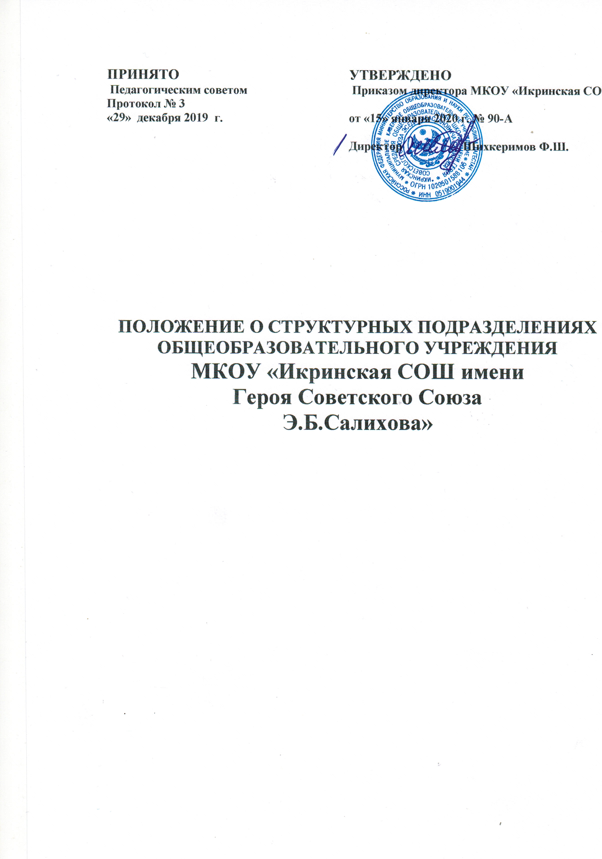

1. ОБЩИЕ ПОЛОЖЕНИЯ.

1.1. Настоящее Положение регулирует образовательную и хозяйственную деятельность структурных подразделений в составе МКОУ «Икринская СОШ имени Э.Б.Салихова» (далее Школа) и разработано в соответствии с законом РФ «Об образовании», Уставом школы, штатным расписанием.
1.2. Структурные подразделения не являются юридическим лицом, создаются для качественного обеспечения обучения и воспитания учащихся, обеспечения жизнедеятельности и безопасности.
1.3. Структурные подразделения создаются для повышения эффективности функционирования образовательной деятельности Школы.
1.4. При создании структурного подразделения Школа руководствуется следующими организационными требованиями:
- структурное подразделение должно иметь необходимую материальную базу для реализации поставленных задач;
- оборудование и оснащение структурного подразделения, организация рабочих мест производится в строгом соответствии с требованиями действующих стандартов, норм, инструкций по безопасным приемам работы, охране труда и производственной санитарии.
1.5. Образовательные программы начального общего, основного общего и среднего общего образования являются преемственными.
1.6. В структурном подразделении не допускается создание и деятельность организационных структур и политических партий, общественно-политических и религиозных движений и организаций.
1.7. Для осуществления деятельности Структурное подразделение наделяется материально-техническими основными средствами и финансовыми ресурсами. Структурное подразделение, в целях обеспечения образовательной деятельности, в соответствии с его Положением, наделяется имуществом (здания, сооружения, имущество, оборудование, а так же другое необходимое имущество потребительского, социального, культурного и иного назначения) закреплённым за Школой на праве оперативного управления.

2. СТРУКТУРА И ОСНОВЫ ДЕЯТЕЛЬНОСТИ ШКОЛЫ.
Школа реализует образовательную программу начального общего образования, образовательную программу основного общего образования, образовательную программу среднего общего образования. ОУ работает в 1смену.
2.1. Для изучения иностранных языков, на уроках информатики, физической культуре в 10-11 классах, технологии допускается деление классов на 2 группы.
2.2. Учебно-воспитательный процесс обеспечивается следующими структурными подразделениями Школы:
1) Учебной частью, состоящей из служб Школы:
- Отделениями по реализации образовательные программ начального общего, основного общего и среднего общего образования;
- Советом по профилактике правонарушений (зам. по ВР, социальный педагог, классные руководители)
- Предметными методическими объединениями учителей и школьным методическим объединением (ШМО) классных руководителей;
- Научным обществом учащихся;
- Школьным оздоровительным летним лагерем с дневным пребыванием детей;
- Группами кратковременного пребывания учащихся ;
- Группами продленного дня.
2) Материально-технической частью, состоящей из:
- Библиотеки;
- Столовой;
- Хозяйственной службы.
3) Административной части, состоящей из:
- кадровой службы;
- канцелярии.
2.3.1. Деятельность указанных подразделений организуется и контролируется заместителями директора по УВР, ВР, АХЧ.
2.3.2. Все структурные подразделения Школы подчиняются непосредственно директору и находятся под его контролем.
2.4. Медицинское обслуживание обеспечивается специально закрепленным органами здравоохранения за Школой медицинским персоналом, который несет наряду с администрацией и педагогическим персоналом ответственность за проведение лечебно-профилактических мероприятий, соблюдение санитарно-гигиенических норм, режима и качества питания обучающихся.
2.5. Организация питания в Школе осуществляется за счет бюджетных средств, в рамках финансирования школы.
2.6. Организация образовательного процесса регламентируется учебными планами, годовым календарным учебным графиком и расписаниями занятий, разрабатываемыми и утверждаемыми общеобразовательным учреждением самостоятельно.
2.7. Основы деятельности Школы определяются ее Уставом.
2.8. Порядок комплектования Школы кадрами проводится в соответствии со штатным расписанием и тарификационной сеткой на основе трудовых договоров. Своих заместителей директор принимает также на основе срочных трудовых договоров.
Трудовой договор с педагогическим работником может быть расторгнут досрочно - либо по его инициативе, либо по инициативе директора согласно Трудовому кодексу РФ.
2.9. Учредителем образовательного учреждения является МР «Курахский район»

3. ЦЕЛЬ И ЗАДАЧИ СТРУКТУРНЫХ ПОДРАЗДЕЛЕНИЙ ОБЩЕОБРАЗОВАТЕЛЬНОГО УЧРЕЖДЕНИЯ.
3.1.Основной целью структурных подразделений Школы является реализация образовательных программ начального общего, основного общего и среднего общего образования, создание оптимальных условий для охраны и укрепления здоровья, физического и психического развития воспитанников и обучающихся.
3.2. Основными задачами структурных подразделений являются:
- формирование общей культуры, развитие физических, интеллектуальных, нравственных, эстетических и личностных качеств, формирование предпосылок учебной деятельности, сохранение и укрепление здоровья детей школьного возраста;
- формирование общей культуры обучающихся на основе усвоения обязательного минимума содержания общеобразовательных программ;
- развитие инновационных технологий образовательного процесса;
- достижение обучающимися соответствующего образовательного уровня, создание основы для осознанного выбора и последующего освоения профессиональных образовательных программ выпускниками;
- организация обеспечения охраны труда и жизнедеятельности участников образовательного процесса;
- создание условий для сохранения здоровья участников образовательного процесса школы и пропаганды здорового образа жизни;
- адаптацию обучающихся к жизни в обществе;
- воспитание у обучающихся гражданственности, трудолюбия, уважения к правам и свободам человека, любви к окружающей природе, Родине, семье;
- создание условий для реализации федеральных государственных образовательных стандартов.

4. ФУНКЦИИ СТРУКТУРНЫХ ПОДРАЗДЕЛЕНИЙ ОБЩЕОБРАЗОВАТЕЛЬНОГО УЧРЕЖДЕНИЯ.
4.1.Структурные подразделения школы в своей деятельности обеспечивают учебно-воспитательный процесс, реализующий федеральные государственные образовательные стандарты:
- административно-учебная часть организует текущее и перспективное планирование деятельности образовательного учреждения, координирует работу преподавателей, воспитателей, других педагогических работников, разрабатывает учебно-методическую и иную документацию необходимую для деятельности образовательного учреждения, обеспечивает использование и совершенствование методов организации образовательного процесса и современных образовательных технологий, осуществляет контроль за качеством образовательного (учебно-воспитательного) процесса, объективностью оценки
результатов образовательной деятельности обучающихся, работой кружков, факультативов, платных дополнительных образовательных услуг, обеспечивает уровень подготовки обучающихся, соответствующего требованиям федерального государственного образовательного стандарта, организует и проводит согласно действующим законодательным нормам ГИА обучающихся.
- социальный педагог, логопед осуществляют профессиональную деятельность, направленную на сохранение психического, соматического и социального благополучия обучающихся в процессе воспитания и обучения в образовательном учреждении, способствует гармонизации социальной сферы образовательного учреждения, проводят превентивные мероприятия по профилактике возникновения социальной дезадаптации, принимают меры по оказанию различных видов консультативной помощи , составляют психолого-педагогические заключения по материалам исследовательских работ с целью ориентации педагогического коллектива, а также родителей в проблемах личностного и социального развития обучающихся;
- предметные методические объединения (МОУ), школьное методическое объединение классных руководителей обеспечивают методическое сопровождение образовательного и воспитательного процесса, оказывают помощь педагогическим работникам в освоении и разработке инновационных программ и технологий, организует учебно-воспитательную, методическую, культурно-массовую, внеклассную работу, обеспечивают своевременное составление, представление отчетной документации, участвуют в подборе и расстановке педагогических кадров, в организации повышения их квалификации и профессионального мастерства, принимают участие в оснащении мастерских, кабинетов современным оборудованием, наглядными пособиями и техническими средствами обучения, пополнению библиотеки учебно-методической, художественной, периодической литературой;
- научное общество учащихся организует проектную, исследовательскую деятельность обучающихся, проводит школьные научно-практические конференции, организует участие обучающихся в муниципальных, российских конференциях, конкурсах, обеспечивает использование и совершенствование методов организации образовательного процесса и современных образовательных технологий, в том числе дистанционных;
- школьный оздоровительный летний лагерь с дневным пребыванием детей организует оздоровление обучающихся в летний период;
- группы кратковременного пребывания обеспечивают послеурочную деятельность обучающихся начальных классов, родители которых по объективным причинам не могут контролировать своих детей во вторую половину дня;
- библиотека обеспечивает необходимой книгоиздательской продукцией, количеством учебников, пособий и литературы по содержанию образовательного процесса, по потребностям структуры школы и классов; сбор дополнительной литературы, способствующей развитию личности и превосходящей рамки школьной программы, хранение и учет имеющейся литературы;
Медиатека формирует медиа и библиотечно-библиографические ресурсы как единый фонд печатной продукции, электронных материалов, пополняет фонды за счет информационных ресурсов сети Интернет, фонд документов, создаваемых в школе, организует выставки, оформляет стенды для обеспечения информирования, осуществляет информационное, библиотечное и справочно-библиографическое обслуживание всех категорий пользователей школы, организует традиционные массовые мероприятия с широким использованием медиаресурсов, и мероприятия, ориентированные на формирование медиакультуры школьников, поддерживает деятельность педагогов и учащихся в области создания медиапродуктов;
- структурное подразделение по воспитательной работе обеспечивает организацию и координацию воспитательного процесса в школе, создает социокультурное пространство школы, осуществляет индивидуальное сопровождение и педагогическую поддержку обучающихся, оказывает помощь в решении социальных проблем обучающихся, обеспечивает сопровождение деятельности общественных детских объединений школы, занимается профилактической работой предупреждения девиантного поведения обучающихся, предупреждения употребления алкогольных напитков, наркотических веществ, табакокурения, ведет профилактическую работу по предупреждению противоправных действий обучающихся совместно с КДН и ЗП, занимается патриотическим и трудовым воспитанием обучающихся;
- административно-хозяйственная часть школы обеспечивает чистоту внутренних помещений школы, ее территории, подготавливает помещение школы к осенне-зимней эксплуатации, организует ремонт школьной инфраструктуры, ведет учет наличия имущества и подотчетных материальных ценностей, проводит своевременную инвентаризацию, инструктаж по охране и безопасности труда с техническим, обслуживающим персоналом, снабжает технический персонал моющими средствами, специальной одеждой, организует работы по дератизации и дезинсекции, ведет учет потребляемых водных и энергоресурсов;
- бухгалтерия отвечает за ведение бюджетного и налогового учёта Школы.
- инспектор по кадрам осуществляет согласно приказам прием и увольнение сотрудников образовательного учреждения,
- канцелярия ведет прием, выбытие обучающихся, обработку поступающей и отправляемой корреспонденции, доставку ее по назначению, осуществляет контроль за сроками исполнения документов, организует работу по регистрации, учету и хранению документов, ведет разработку номенклатуры дел, осуществляет контроль за правильным формированием дел и подготовкой материалов к своевременной сдаче в архив, печатает и размножает служебные документы, оформляет командировочные документы; ведет учет, обеспечение сохранности и предоставление документов, хранящихся в архиве, по запросу отдельных лиц, вышестоящих организаций, ведомств и служб, осуществляет учет и обеспечивает полную сохранность принятых на хранение дел, проводит экспертизу ценности документов, хранящихся в архиве, участвует в работе экспертной комиссии Школы.
4.2. Юридический адрес Школы: 368182 РД Курахский район
с. Икра ул. Кахриманова 2
Учредительные документы Школы, печати, архив и руководство Школы находятся по юридическому адресу.

5. ПРАВА И ОБЯЗАННОСТИ СТРУКТУРНЫХ ПОДРАЗДЕЛЕНИЙ ОБЩЕОБРАЗОВАТЕЛЬНОГО УЧРЕЖДЕНИЯ.
5.1. Права и обязанности структурного подразделения определяются в соответствующем Положении о структурном подразделении, утвержденного директором Школы.
5.2. Руководитель структурного подразделения и другие работниками подразделения имеют право:
- представлять на рассмотрение директора Школы предложения по вопросам деятельности структурного подразделения;
- получать от руководства и специалистов Школы информацию, необходимую для осуществления своей деятельности;
- подписывать документы в пределах своей компетенции;
- требовать от руководства Школы оказания содействия в исполнении своих должностных обязанностей.

6. ВЗАИМОДЕЙСТВИЕ СТРУКТУРНЫХ ПОДРАЗДЕЛЕНИЙ ОБЩЕОБРАЗОВАТЕЛЬНОГО УЧРЕЖДЕНИЯ.
6.1. Взаимодействие структурных подразделений общеобразовательного учреждения направлено на качественное обеспечение обучения, воспитания обучающихся, безопасности жизнедеятельности участников образовательного процесса, модернизации школьного образования, создания полноценного информационного школьного пространства, изучения и внедрения инновационных программ обучения, технологий обучения и воспитания, необходимого методического сопровождения.
6.2. Взаимодействие обеспечивается согласованным учебно-воспитательным планированием, Программой развития Школы, финансово-хозяйственной деятельностью на определенный временной промежуток, приказами и распоряжениями директора Школы.

7. ОТВЕТСТВЕННОСТЬ СТРУКТУРНЫХ ПОДРАЗДЕЛЕНИЙ ОБЩЕОБРАЗОВАТЕЛЬНОГО УЧРЕЖДЕНИЯ.
7.1. Руководитель структурного подразделения и другие работники подразделения несут
ответственность:
- за неисполнение или ненадлежащие исполнение своих обязанностей, предусмотренных
должностными инструкциями в соответствии с действующим законодательством;
- за правонарушения, совершенные в период осуществления своей деятельности в соответствии с действующим гражданским, административным и уголовным законодательством;
- за причинение материального ущерба в соответствии с действующим законодательством.

